Исходные данные для рисунка
Таблица ?? – Этапность реализации и инвестиционный профиль инвестиицонного проекта «Берег Восхода» (2026–2035 гг.) (составлено автором)
Фаза реализации | Период | Содержание этапа | Приоритетные кластеры | Объем инвестиций, млрд долл. | Среднегодо-  вой объем, млрд долл.
Фаза I. Формирование критической инфраструктурной базы | 2026–2028 | Запуск институционального и цифрового контура проекта, создание базовой энергетической и образовательной инфраструктуры, начальная модернизация логистики | IV. Цифровая платформа; VI. Энергетика; V. Образование и R&D; II. Портово-логистический кластер | 4,18 | 1,39
Фаза II. Масштабирование производственных и инфраструктурных контуров | 2029–2031 | Развертывание агропереработки, индустриально-производственного кластера и СЭЗ, расширение логистики и финансовой поддержки | I. Агропереработка; II. Портово-логистический кластер; III. Индустриально-производственный кластер и СЭЗ; VII. Финансы | 5,94 | 1,98
Фаза III. Экспортно-индустриальная консолидация | 2032–2035 | Завершение ввода социально-инклюзивного и экологического контуров, достижение зрелости платформенной экосистемы, закрепление экспортной специализации на добавленной стоимости | VIII. Социально-инклюзивный и урбанистический кластер; IX. Экология и климат; доразвитие I–VII кластеров | 5,48 | 1,37
ИТОГО | - | - | - | 15,60 | 1,56

Таблица 5 – Структура инвесторов и условия участия (составлено автором)
Тип инвестора | Объем инвестиций, млрд долл. | Доля, % | Инструмент | Ключевые условия
Государственный бюджет КДИ | 2,34 | 15 | Прямые инвестиции | Государственные гарантии
АфБР / МВФ / ВБ | 2,96 | 19 | Льготные кредиты | ESG-стандарты
Частные СП (50/50) | 4,21 | 27 | Акционерный капитал | Налоговые стимулы, режим ГЧП
ESG / Green Bonds | 1,72 | 11 | Облигации | EUDR, SDG-соответствие
Суверенные фонды | 1,40 | 9 | Долгосрочные инвестиции | Репатриация прибыли, стабильный режим
Китайские индустриальные фонды | 1,72 | 11 | СЭЗ-концессии | Доступ к порту и индустриальной инфраструктуре
Цифровые инфраструктурные фонды | 1,25 | 8 | Доля в платформе | Open API, данные, цифровые сервисы
ИТОГО | 15,60 | 100 | - | -

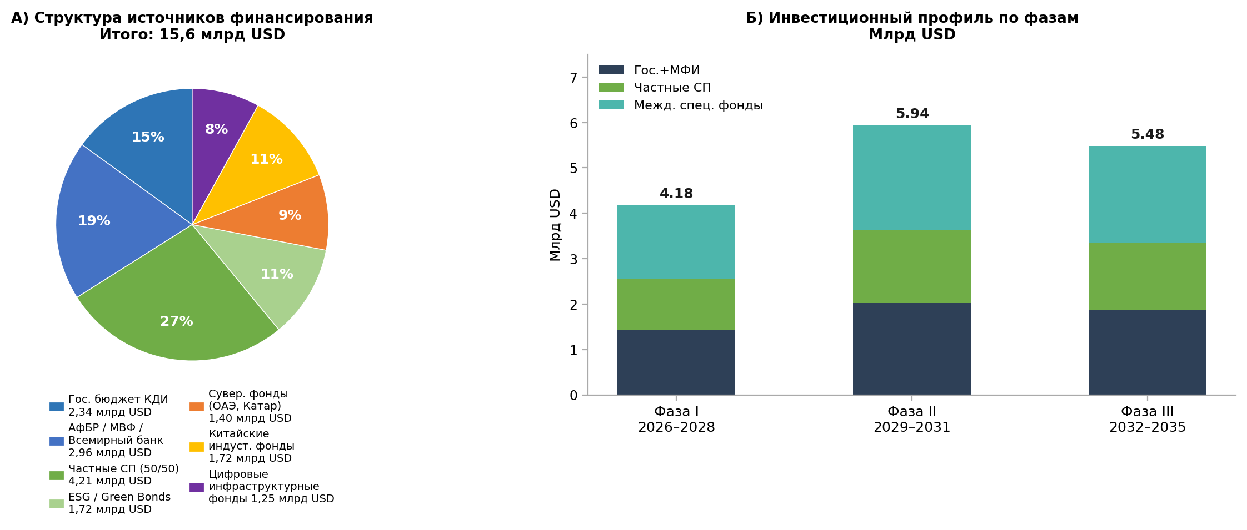
Рисунок 5 – Структура и фазовое распределение инвестиций инновационного проекта «Берег Восхода» (составлено автором) !!!переделать рисунок под актуальную информацию по годам и суммам

